|  |
| --- |
| **多様な性のあり方に関する**  **職員ハンドブック** |

**市民局ダイバーシティ推進室人権企画課**

**令和5年3月**

目次

はじめに・・・・・・・・・・・・・・・・・・・・・・・・・・・１

１　性の多様性とは・・・・・・・・・・・・・・・・・・・・・・２

（１）多様な性のあり方

（２）性の多様性について理解を深める

２　市民等への対応・・・・・・・・・・・・・・・・・・・・・・３

（１）基本的事項

（２）窓口や電話での応対

（３）性別記載欄の取扱い

（４）性自認に配慮した施設利用

（５）災害時における対応

３　職場内での対応・・・・・・・・・・・・・・・・・・・・・・５

（１）職場での言動

（２）プライバシー保護の徹底

（３）採用時の対応

（４）大阪市の休暇制度

４　大阪市の取組・・・・・・・・・・・・・・・・・・・・・・・６

５　国の取組・・・・・・・・・・・・・・・・・・・・・・・・・７

**はじめに**

ＬＧＢＴなどの性的少数者※の方々（以下「ＬＧＢＴの方々」という。）は、人口の約5～9％であると民間の調査で報告されるなど身近な存在です。また、性的指向や性自認、ジェンダー表現は人間が本来もつ多様性の一つであり、誰もが自分らしく生きることのできる社会の実現が求められているにも関わらず、社会的な理解が十分深まっていないことから、依然としてＬＧＢＴの方々に対する差別的な言動が見受けられます。

本市においては、平成25年9月に淀川区役所が「淀川区役所ＬＧＢＴ支援宣言」を行って以降、啓発の取組や、職員研修、申請書類等の性別記載の見直し、バリアフリー（多目的）トイレの案内表示といったＬＧＢＴの方々に配慮した取組を全市的に進めており、平成29年3月に、職員がＬＧＢＴの方々に対する正しい知識を持つとともに適切に応対できるよう「ＬＧＢＴなどの性的少数者に配慮した行政窓口での対応手引き」（以下「手引き」という。）を作成しました。平成30年度には「大阪市パートナーシップ宣誓証明制度」や、事業者向けの「多様な性のあり方を理解し認め合うためのガイドブック」、「大阪市ＬＧＢＴリーディングカンパニー認証制度」などの取組を進めるとともに、当事者の声なども踏まえ、「手引き」をバージョンアップし、標題も「多様な性のあり方に関する職員ハンドブック」（以下「ハンドブック」という。）に改訂しました。

このたび、令和4年度に「大阪市パートナーシップ宣誓証明制度」を、パートナーシップ宣誓者の子又は親を含めた「大阪市ファミリーシップ制度」に拡充したことを受け、関連部分及び今日の情勢を踏まえた文言の整理等の改訂を行いました。

この「ハンドブック」の活用により、職員としてＬＧＢＴの方々に関する理解をさらに深めるとともに、窓口業務や市民サービス等を行う委託先や指定管理者にも周知していただき、市民サービスの向上やすべての職員がいきいきと働ける職場づくりに向けて取り組んでいきましょう。

※　ＬＧＢＴなどの性的少数者

「Ｌ」はレズビアン（女性同性愛者）、「Ｇ」はゲイ（男性同性愛者）、「Ｂ」はバイセクシュアル（両性愛者）、「Ｔ」はトランスジェンダー（身体の性に違和感をもつ人）の頭文字をとった略語。性のあり方が多数派とは異なる面がある人々のことを総称して性的少数者（性的指向、性自認に関するマイノリティ）といいます。

ＬＧＢＴのほかにも、性的指向や性自認がはっきりしない人、決めたくなかったり、わからなかったり、悩んでいる人や、自分を男性・女性のいずれとも認識していない人などもいます。

**１　性の多様性とは**

**（１）多様な性のあり方**

性のあり方（セクシュアリティ）は、とても多様です。性のあり方の多様性を理解するために、次の4つの要素で考えてみましょう。

ア　性別

日本において出生時の性別は、ほぼ性器の外見によって男性・女性のどちらかとして戸籍に記載されます。しかし、性器の外見、性染色体、精巣や卵巣の有無等、身体の性に関して典型的な男性・女性の特徴とは一致しない人もいます。

イ　性自認（Ｇender Ｉdentity※）

自分自身が自分の性をどう捉えているかという概念です。

ウ　性的指向（Ｓexual Ｏrientation※）

恋愛感情が主にどの性別に向いているかという概念です。

エ　ジェンダー表現

言葉づかいや服装、しぐさ等、自分自身がどのように性別を表現するかという概念です。なお、ジェンダー表現と性自認が必ずしも一致するとは限りません。

※　ＳＯＧＩ

ＬＧＢＴは特定の「人」を指す言葉ですが、すべての人がもつ性のあり方の多様性に焦点をあて、性的指向と性自認（Ｓexual Ｏrientation and Ｇender Ｉdentity）の頭文字をとってＳＯＧＩ（ソジ）という言葉が使われることもあります。

**（２）性の多様性について理解を深める**

性的指向や性自認、ジェンダー表現は、肌や瞳の色と同様、その人その人に備わった属性の一つであり、もともと多様なもので、それらが人によって異なることを差別の対象としてはならず、互いに認め合わなければなりません。

ＬＧＢＴの方々の中には、まわりの人たちから差別的な取扱いを受けたり、ハラスメントやいじめを受けたりする人もいます。こうした差別的な取扱い等によるメンタルヘルスの悪化が、自死や自傷行為を招くこともありえます。

ＬＧＢＴの方々も含め、誰もが自分らしく生きることのできる差別のない社会づくりが求められています。

**２　市民等への対応**

**（１）基本的事項**

性の多様性について、職員研修等の機会を活用し、理解を深めていくことが必要です。

ＬＧＢＴの方々に対して、どのような対応が必要であるかを職場内であらかじめ検討することが求められます。

ア　性的指向や性自認、ジェンダー表現は多様であることを理解する。

イ　固定観念や先入観、偏見を持たない。

（例）　・パートナーは異性と決めつけない。子育て家庭の親が同性カップルの場合もある。

・ＤＶは同性カップルの間でも起こる。

ウ　性別や関係性を決めつけるような表現は避ける。（相手の言い方を繰り返す等）

（例）　・夫・妻、旦那さん・奥さん　⇒　パートナー、お連れ合い

・お父さん、お母さん　⇒　保護者の方、ご家族の方

**（２）窓口や電話での応対**

ア　本人確認書類として、運転免許証や保険証などの提示を受けた際に、提示された書類の記載（写真、性別、氏名等）と本人の外見等が一致しないからと、必要以上に見比べたり、聞き直したり、周囲の人に聞こえる声で確認したりしない。

（例）　・性別や氏名がまわりにわからないように配慮し、提示された書類等を

さし示し、「この書類でよろしいですか」等と尋ねる。

・性別の確認に固執せず、生年月日、住所等、他の方法で確認する。

イ　窓口で呼び出す場合は、受付番号等によることが望ましいが、やむを得ず名前を呼ぶ場合でも性別が推測されないよう名字だけで行う。

ウ　電話応対時は、性別やパートナーが同性であること等が、電話の双方の周囲にいる人に気づかれないような配慮を行う。

（例）　・「～と理解してよろしいですか」、「答えにくいことは答えなくて結構です」

等、相手の意向を確認しながら応対する。

**（３）性別記載欄の取扱い**

申請書類等の性別記載欄は、本市の裁量で変更不可能なもの（国や大阪府の法令に基づくもの等）を除き、不要なものは削除し、統計上、性別分析が必要な場合においても記載方法の見直しやその必要性を説明する等の配慮が求められます。

（例）　・「男性」「女性」の2択にはせず、自由記載（性別の記入は任意）または、

「その他・答えたくない」等の選択肢を設ける。

**（４）性自認に配慮した施設利用**

トイレや更衣室、入浴施設、宿泊施設等の利用にあたっては本人の意向を確認し、臨機応変に柔軟な対応をする必要がある一方で、当事者以外の方の利用との調整を図ることが大事です。どのような対応が可能か、他の利用者との調整をどのように行うか等あらかじめ取り決めておく必要があります。

（例）使用時間をずらす、別のスペースを確保する等、状況に応じて個別に対応する。

なお、バリアフリー（多目的）トイレの利用を提案することは有効な対応策の一つですが、その際に、バリアフリー（多目的）トイレの利用のみを強く求めると、「性自認に合った施設を利用させない」、「隔離されている」と感じる等の不快感を与えるおそれもあり、留意する必要があります。

**バリアフリー（多目的）トイレの表示について**

バリアフリー（多目的）トイレの表示については、平成29年度に「ＬＧＢＴなどの性的少数者支援の取組」の全庁的な推進を通知した際に、「レインボーマーク」をバリアフリー（多目的）トイレ表示の一例としてきましたが、「自分がＬＧＢＴであると知られるのではないかとおそれを感じる」等のご意見が寄せられたことから、改めて表示について検討しました。

その結果、「レインボーマーク」表示に違和感等を持つ方が存在する中で、あえて続ける必要性がないため、本市では、バリアフリー（多目的）トイレへの「レインボーマーク」表示はとりやめ、「どなたでもご利用いただけます」との趣旨の表示を行うこととしました。（平成30年3月28日付市民局第1321号通知）

**（５）災害時における対応**

災害時には、ダブルミッションとして通常時の業務とは別の災害応急対応業務に従事することがあります。避難所の運営にあたる場合などには、ＬＧＢＴの方々がいらっしゃることを念頭において、当事者等の意見を踏まえた配慮が必要です。

（例）

　 ・避難所のトイレ、更衣室、共同浴場等の使用における配慮

・自認または表現する性別に応じた救援物資の配付（下着や衣類、化粧品等）

・相談や支援を実施する際のプライバシーへの配慮

・避難所名簿（戸籍、在留カード等の氏名の記載を強制しない等）

**３　職場内での対応**

**（１）職場での言動**

誰もが働きやすい職場にするためには差別やいじめ、あらゆるハラスメントがないことが大切です。本市職員向けの「職場におけるセクシュアルハラスメントの防止等に関する指針」において、セクシュアルハラスメントには性的指向若しくは性自認に関する偏見に基づく言動も含まれると明記されています。

「おかま」、「ホモ」、「レズ」等といった侮蔑的な表現や差別的発言は、人権侵害です。職場の内外を問わず使ってはいけません。

**（２）プライバシー保護の徹底**

同僚等から性的指向や性自認に関する相談を受けた職員は、本人の訴えを真摯に受け止め、プライバシーに配慮するとともに、本人の許可なく絶対に他人に伝えてはいけません。管理職や周囲との情報共有が必要と思われる場合も本人の希望を最優先し、必ず本人の同意を得たうえで行うことを徹底する必要があります。

**「カミングアウト（カムアウト）」と「アウティング」**

「カミングアウト」とは、単なる情報の開示ということではなく、センシティブな情報で

ある自らの性のあり方を本人が他人に伝えることです。よって、第三者がこの言葉を使用する際には、LＧＢＴの方々が偏見や差別を受けてきた歴史や経過を踏まえた配慮が必要です。

「アウティング」は、他人の性のあり方を本人の許可なく第三者に伝えることであり、重大な人権侵害です。ＳＮＳに書き込むこと等も「アウティング」にあたります。

**（３）採用時の対応**

採用選考は、応募者の適性や能力を基準として判断するものであり、性的指向、性自認、ジェンダー表現は関係ありません。面接時に、戸籍上の性別と一致しない服装、ふるまい、言葉づかい等、適性や能力と関係のない質問や、差別的言動、相手を傷つける行動をしてはいけません。

**（４）大阪市の休暇制度**

平成31年4月から、パートナーのいるＬＧＢＴ等の職員について休暇制度を導入。

（取得可能な休暇制度）※住民票等で「同居していること」「未婚であること」を確認

結婚休暇、忌引休暇、介護休暇、育児参加休暇、介護時間、子の看護休暇、短期介護休暇、配偶者分べん休暇

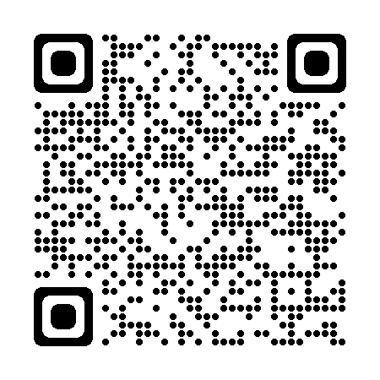**４　大阪市の取組**

**（１）大阪市ＬＧＢＴ支援サイト**

<https://www.city.osaka.lg.jp/shimin/page/0000397620.html>

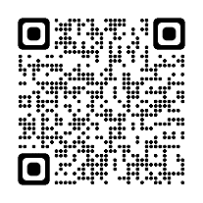**（２）大阪市ファミリーシップ制度**

<https://www.city.osaka.lg.jp/shimin/page/0000439064.html>

【受付窓口】大阪市人権啓発・相談センター

電話：06-6532-7631 （平日　9：00～17：30）

ファックス：06-6532-7640 （24時間受付）

メール： [familyship@city.osaka.lg.jp](mailto:familyship@city.osaka.lg.jp)（24時間受付）

大阪市行政オンラインシステム：「[予約用ページ](https://lgpos.task-asp.net/cu/271004/ea/residents/procedures/apply/07c54e81-33aa-4e65-b367-14768bd9da2c/start)」（24時間受付）

**大阪市ファミリーシップ制度**

令和4年8月より、従来の「大阪市パートナーシップ宣誓証明制度」を、パートナーシップ宣誓者の子又は親を含め、日常の生活において相互に協力し合う関係であると宣誓したことを証明する「大阪市ファミリーシップ制度」に拡充しました。

なお、「大阪市ファミリーシップ制度に関する要綱」の第12条には、本市施策の推進にあたっての配慮規定が設けられています。

**【ファミリーシップ宣誓書受領証】**

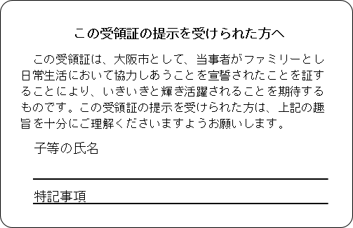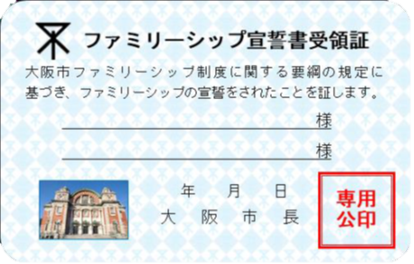

**（表）　　　　　　　　　　　　　　　　　　（裏）**

**【自治体連携協定】**

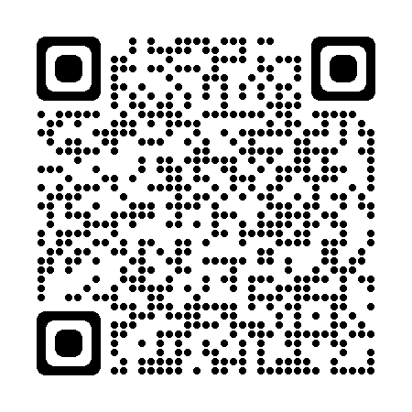

ファミリーシップ制度等利用者が、当該制度に係る連携協定を締結している

自治体間で住所異動する場合、大阪市に転入する際に継続申告書や必要書類

を提出することで、転出自治体への返還等の手続きが不要となっています。

<https://www.city.osaka.lg.jp/shimin/page/0000439064.html#renkei>

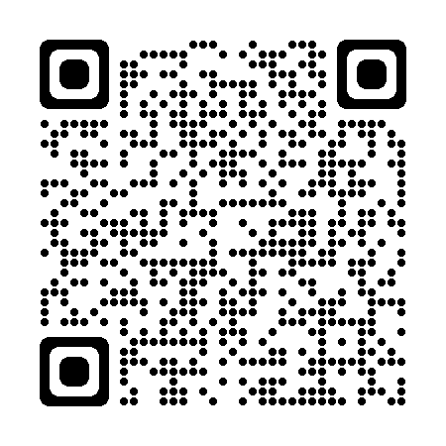**（３）多様な性のあり方を理解し認め合うためのガイドブック**

<https://www.city.osaka.lg.jp/shimin/page/0000453091.html>

**（４）大阪市ＬＧＢＴリーディングカンパニー認証制度**

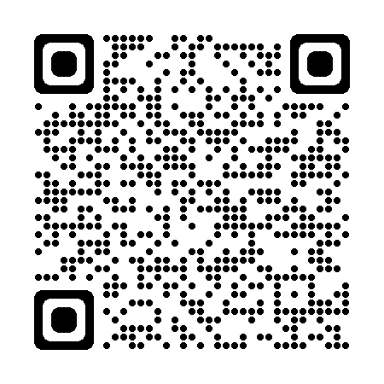<https://www.city.osaka.lg.jp/shimin/page/0000457206.html>

**（５）大阪市人権啓発・相談センター**（相談窓口）

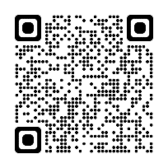<https://www.city.osaka.lg.jp/shimin/page/0000095095.html>

場　　所　　大阪市西区立売堀4丁目10番18号

相談電話　　06-6532-7830

時　　間　　平日（月曜日～金曜日）　9：00～21：00

日曜日、祝日　　　　　9：00～17：30

土曜日、年末年始（12月29日～1月3日）は休業

メール相談　　<https://jinken-net.jimdo.com/consultation/>

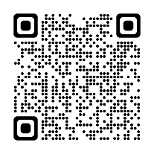**５　国の取組**（令和5年3月現在）

**（１）【法務省】人権擁護局のウェブサイト**

「性的マイノリティに関する偏見や差別をなくしましょう」

<https://www.moj.go.jp/JINKEN/jinken04_00126.html>

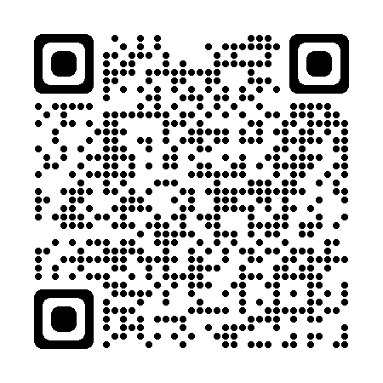**（２）【法務省】みんなの人権110番（全国共通人権相談ダイヤル）**

<https://www.moj.go.jp/JINKEN/jinken20.html>

電　　話　　0570-003-110

時　　間　　平日　8：30～17：15　（祝日、年末年始を除く）

**~~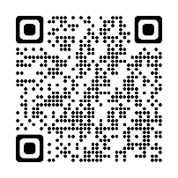~~（３）【法務省】インターネット人権相談窓口へようこそ！**

<https://www.moj.go.jp/JINKEN/jinken113.html>

**レインボーフラッグ**

性の多様性を尊重するシンボルとして世界的に用いられている旗のデザインであり、「6色の虹」が描かれていることが多くみられます。

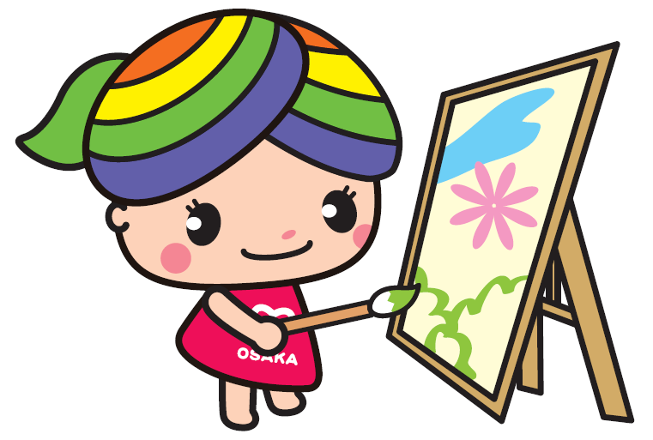

大阪市人権啓発マスコットキャラクター

にっこりーな

多様な性のあり方に関する職員ハンドブック

（ver.3）

平成29年3月　初版

平成31年3月　改訂

令和5年3月 　改訂

担当　市民局ダイバーシティ推進室人権企画課

電話 　06-6208-7611

メール　ca0014@city.osaka.lg.jp